別紙様式
締切：９月３０日（水）まで
二次元コード
出席報告は、できるだけ左記二次元コード
またはURLからご回答ください。
利根沼田保健福祉事務所のHPから申し込み
も可能です。
二次元コードでの回答が難しい場合は、本様式をFAX（送付書不要）でご提出ください。
FAX 0278-22-4479
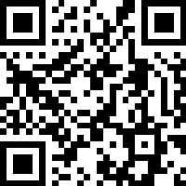
URL
https://logoform.jp/f/6zJVe

令和８年 月 日
群馬県利根沼田振興局
利根沼田保健所 保健係 河野 あて
所属名:
TEL：

令和８年度給食関係者講習会 出席報告
□ １０月２０日（火）の講習会に出席します
職種  (該当に○) | 経験年数  (左記職種通算) | 氏名
管理栄養士・栄養士
調理師・調理従事者
その他（ ）
管理栄養士・栄養士
調理師・調理従事者
その他（ ）
管理栄養士・栄養士
調理師・調理従事者
その他（ ）

利根沼田保健福祉事務所から各施設へ情報提供を行うため、連絡可能なメールアドレスがありましたらご記入ください。
※プライベートのアドレスや委託先事業者のアドレスは記載しないでください。
 | 項目 | （回答例） | 回答欄
１ | メールアドレス | hofuku-hoken @pref.gunma.lg.jp
２ | メールアドレスの名称 | 保健福祉事務所の代表メール

